**現金系統-在線新增代理**



1. 會員端新增代理商設定：會員端裡的合作伙伴否要開放【代理註冊】,若要開放代理註冊就要勾選啟用

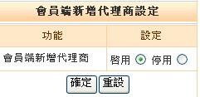→點選啟用後,會員端裡的合作夥伴會呈現【代理註冊】的連結欄位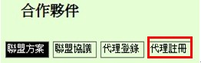

2、會員端新增代理商驗証規則：須驗證為必填前面會有*號，資料一定要填寫及驗證,否則無法註冊代理。

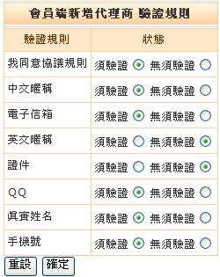**※**證件為無效功能欄位,所以在會員端沒有顯示

【會員端呈現↓】

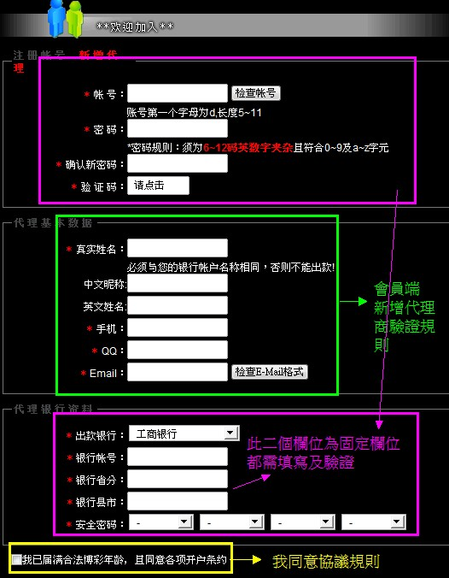

●註冊帳號跟代理銀行資料都是必須填寫的欄位

要申請代理的客戶.要在會員端的合作伙伴點選【代理註冊】

註冊後.資料會在這裡呈現.等業主與客戶確認後.再點選【新增帳號】才會正式啟用,並給代理推廣連結網址:http://會員網址/?Intr=14014

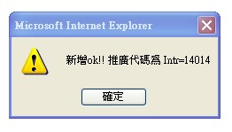 http://會員網址/?Intr=14014 (代碼)

當會員打開這網址的話，介紹人會自動填代碼。

附圖：會員端註冊畫面↓

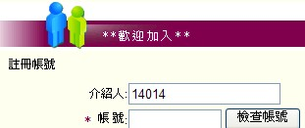

★如需查詢代理的代碼也可到【体系查詢】裡**推廣代碼查詢**→輸入代理商帳號



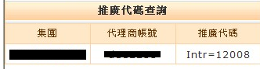

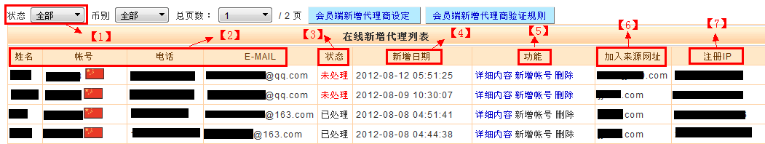

1. 狀態:可區分為未處理或已處理或全部來勾選呈現
2. 姓名.帳號.電話.E-MaIl:呈現代理所填寫的姓名. .帳號.電話.E-MaIl
3. 狀態:呈現此代理申請的狀態為未處理或已處理
4. 新增日期:呈現代理在會員端申請的日期時間

5.功能:若是未處理狀態→ 可以變更詳細內容裡的資料.也可以做刪除代理的動作.也可看到代理登入的密碼 

若是已處理狀態→ 無法直接更改詳細內容裡的資料.也無法刪除.也看不到代理登入的密碼.只能點擊詳細內容查看當初代理申請時所填寫的

資料

●一旦點選【新增帳號】之後，就不能再更改詳細內容裡的資料也無法做刪除代理的動作

●若是已處理的代理要變更資料時,要去點選【代理商】↓

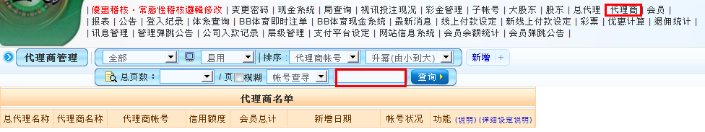

●或是點選【體系查詢】輸入代理商帳號↓



●點擊代理資料做修改↓

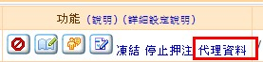

●修改好的代理資料會同步, 代理更改好的出款銀行資料也’可以在退傭統計裡呈現已變動的銀行資料。如下圖:

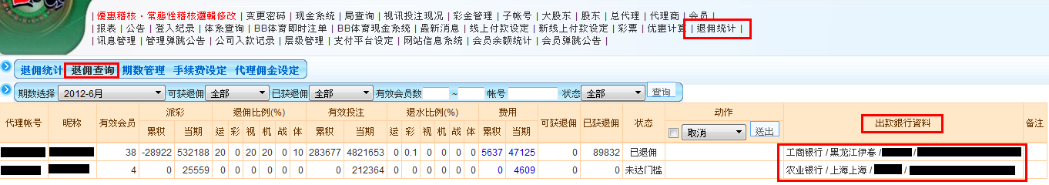

6.加入來源網址:代理是在哪一個會員網址新增代理帳號

7.註冊IP:代理註冊時所在的ip位置